§5-2 三相异步电动机的定子绕组与磁势(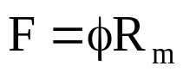)
- 一相定子绕组及其磁通势
绕组匝数N_{y}, 通过电流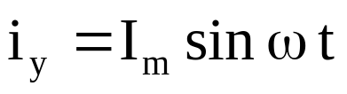,每磁感应线磁路磁势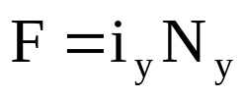;忽略铁心磁压降,认为气隙均匀,则气隙中磁势处处相等:
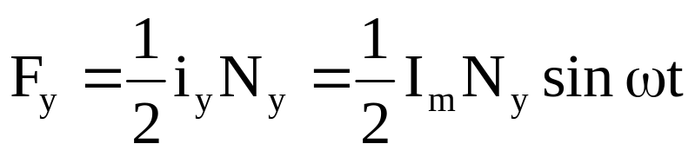。

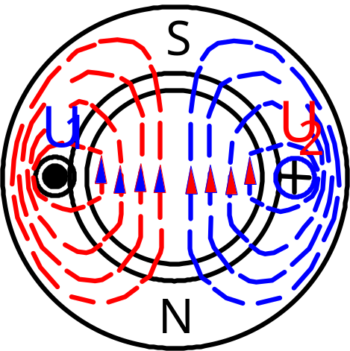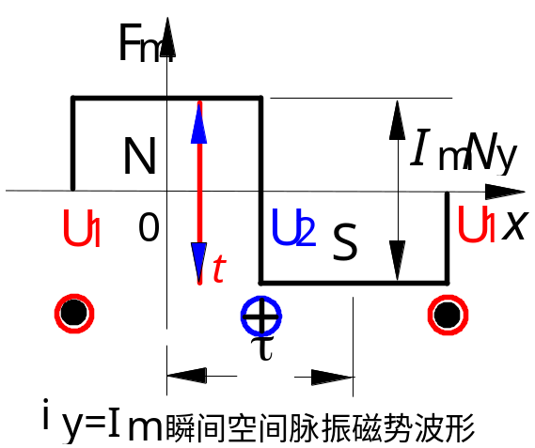
磁势空间位置固定、幅值随电流按正弦规律不断改变其大小和符号：
空间脉振磁势。
·谐波分析：
将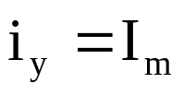瞬间的空间矩形波磁势按级数展开，
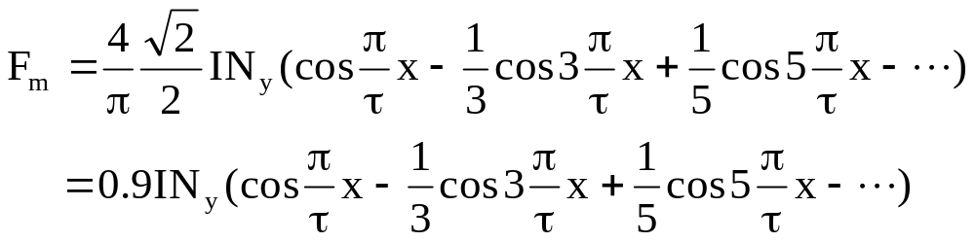
I为电流有效值：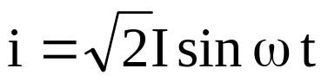。
结论：一相定子绕组流过正弦电流时在气隙中产生的磁势为脉振磁势：
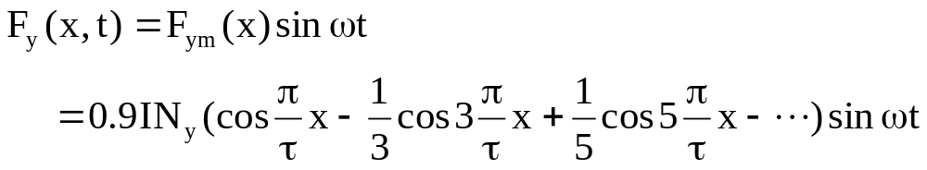
其中v次谐波磁势最大幅值是基波磁势最大幅值的1/v倍、
脉振频率取决于电流的频率。
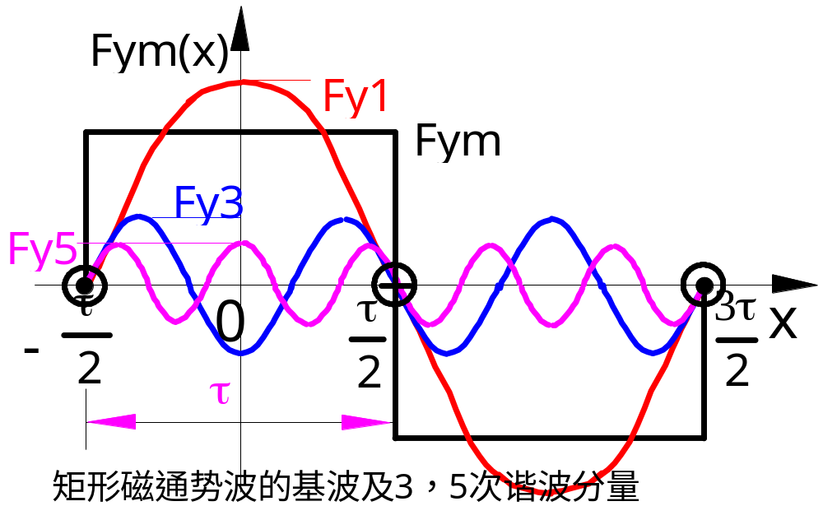

存在问题：集中整距绕组→磁势、磁场为矩形分布→
转子感应电势畸变→性能、效率↓，谐波附加损耗明显增加,温升增高；负序电流产生负序旋转磁场，该制动磁场降低了电机的最大转矩和过载能力，增加铜耗；
电机输电线中的高次谐波电流所产生电磁场会对通讯形成有害干扰源
并使电机运行产生高频噪声。
对策：单层分布绕组→抑制高次谐波→磁势、磁场接近正弦波：
- 单层整距分布绕组
将原集中在一个槽内的线圈边分布到相邻的q个槽内：
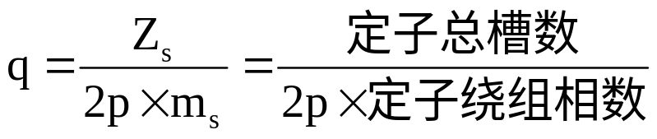
：槽距角：相邻两槽间弧长对应的电角度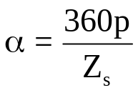；
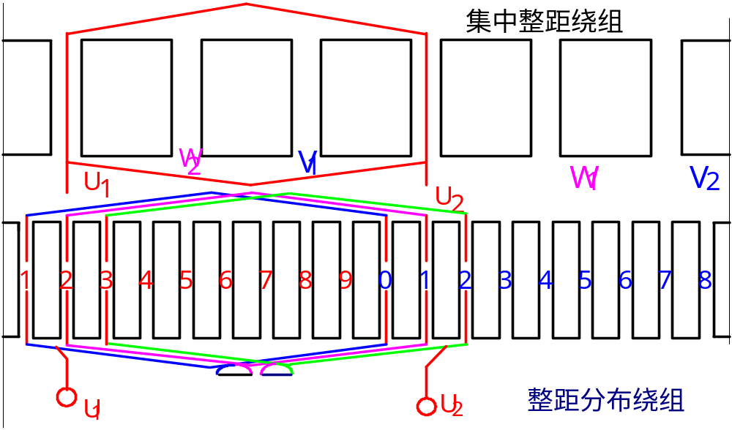
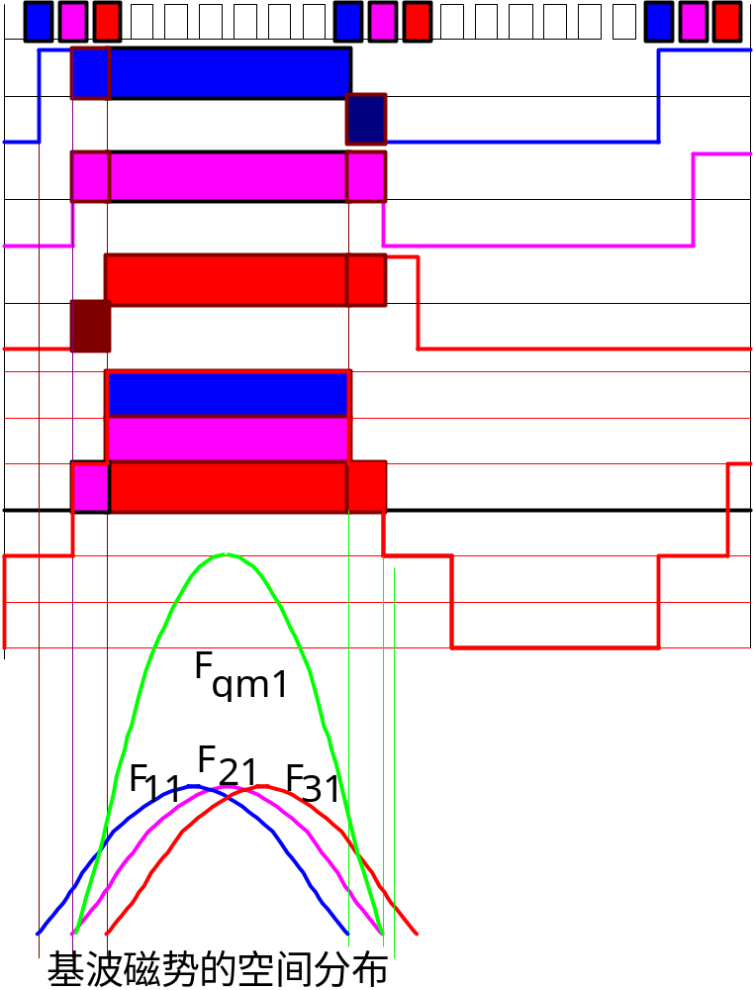
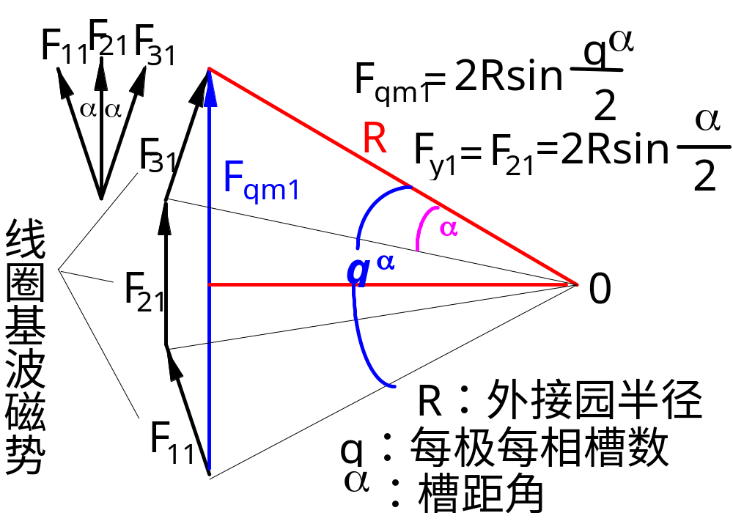
比较两式消去R可得
基波磁势最大值 ：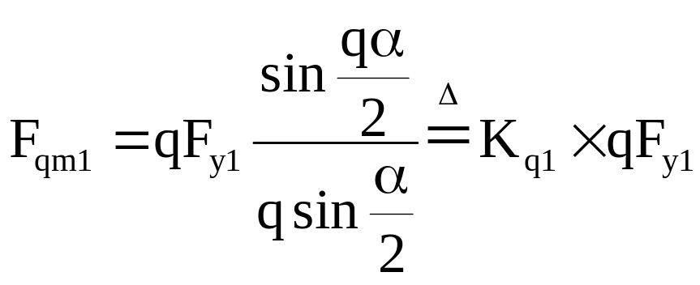
v次谐波磁势最大值：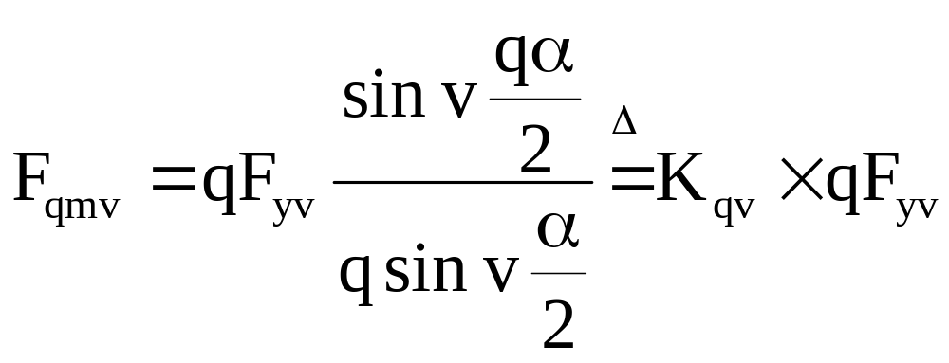 ；
v=3、5、7、···
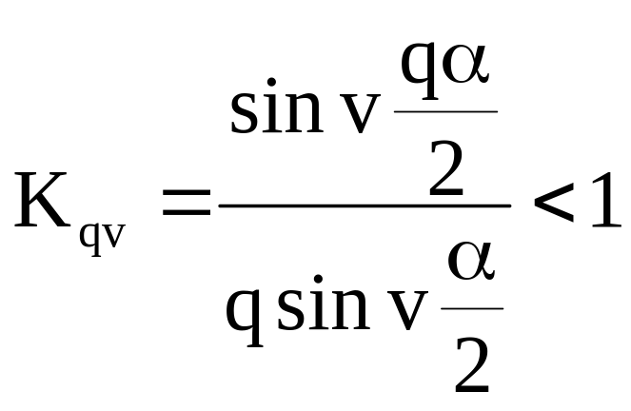
效果：设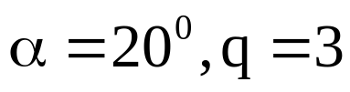,则
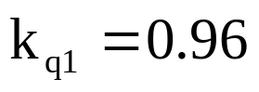，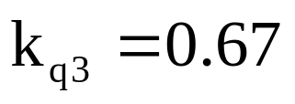，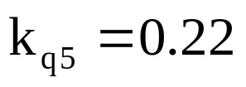，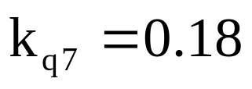
结论：采用整距分布绕组后，线圈组基波、谐波磁势幅值均下降，
下降比例等于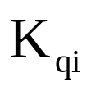；
谐波磁势下降比例远大于基波。合成磁势较接近正弦波。

- 双层短距分布绕组
双层短距分布绕组→进一步抑制高次谐波：
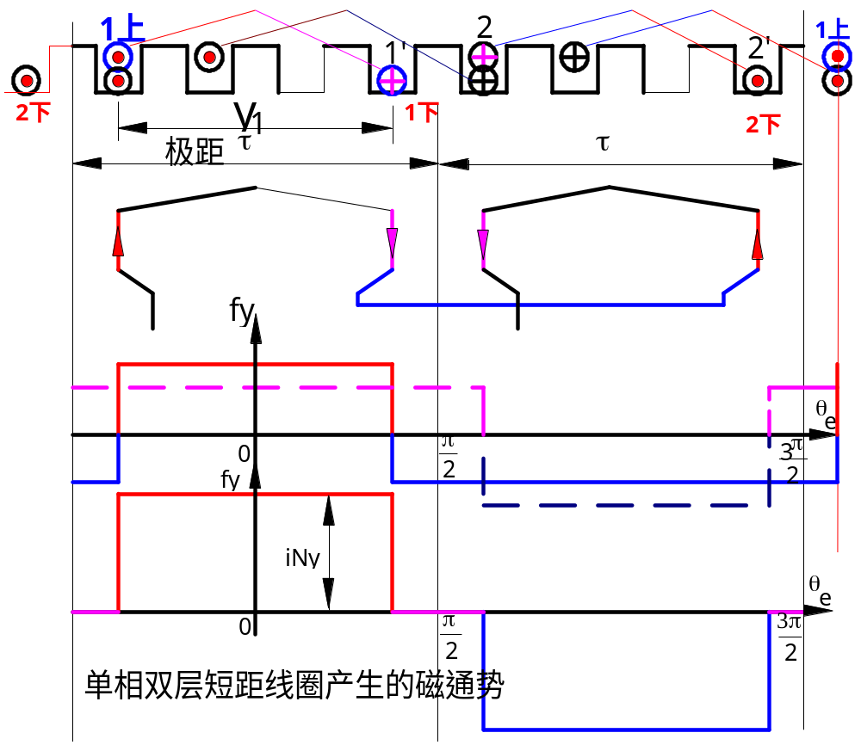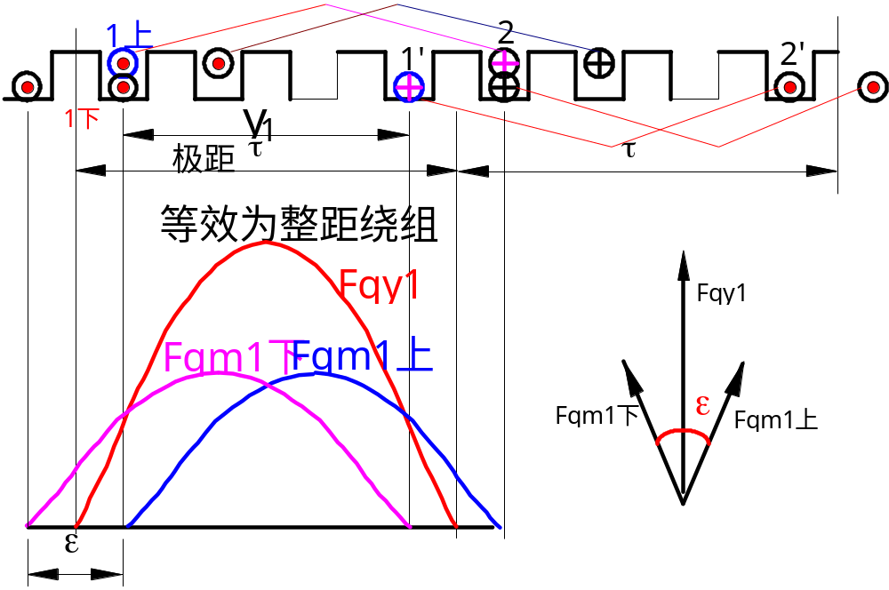
短距角：极距τ与线圈跨距y1之差： 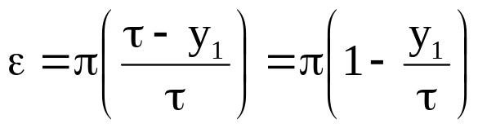
基波磁势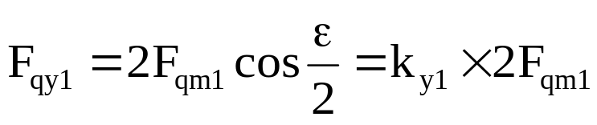
基波短距系数：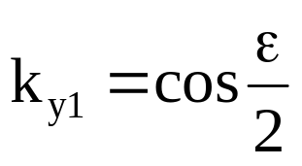 ；V次谐波短距系数：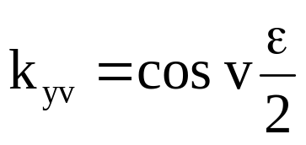。

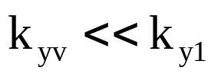，高次谐波磁势被进一步减小。
效果：设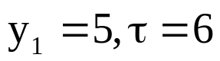,则
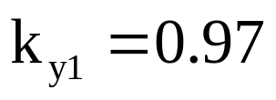，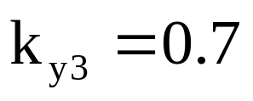，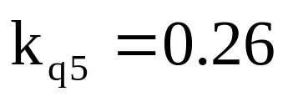，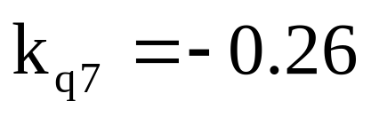
基波短距分布绕组系数：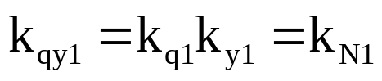
采取短距、分布绕组后，基波磁势
效果：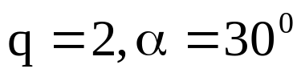时，
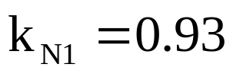，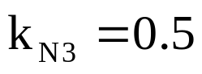，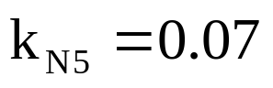，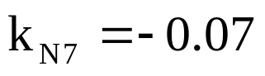
5、7次谐波受到很强抑制，
因三次谐波在三相对称绕组中合成磁势为0〖后面分析〗，
故可认为一相绕组的空间磁势波十分接近正弦。

线圈匝数：N_{y} ；分布槽：q；层：2；磁极对数：p。
一相总串联匝数：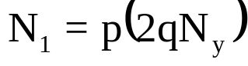；属于一对磁极的匝数为：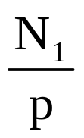
对基波折算为整距集中绕组的匝数为：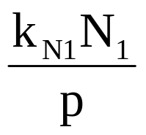
最后结果：一相绕组基波磁势系数（F.级数展开系数）
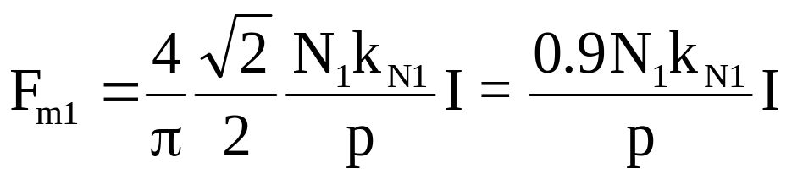
讨论：F.级数展开谐波分析的作用:
可弄清每相绕组线圈采用分布、短距结构的目的和效果：
后续分析可只考虑基波磁势。

- 交流电动机绕组磁势的性质〖从单独1相静止到3相合成旋转〗
  - 一相绕组基波磁势： 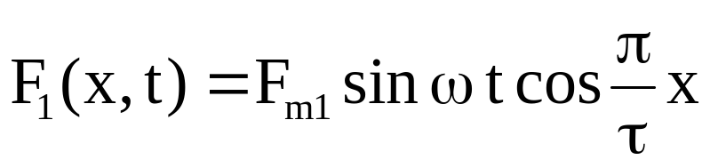
是空间呈余弦分布、幅值随时间按正弦变化的脉振磁势。
分析：利用三角公式积化和差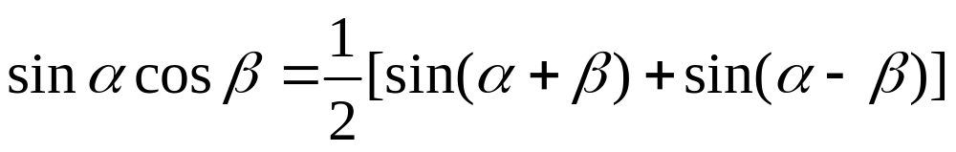，可得：
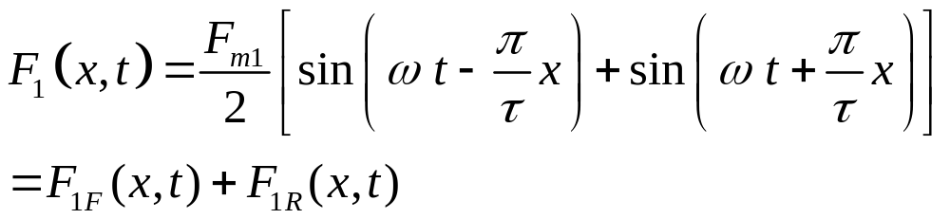

性质：·空间呈正弦分布的两个行波
·幅值为常数；令正弦值＝1，可得波顶（幅值）运动方程
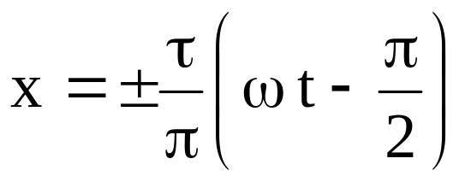
·波顶运动线速度：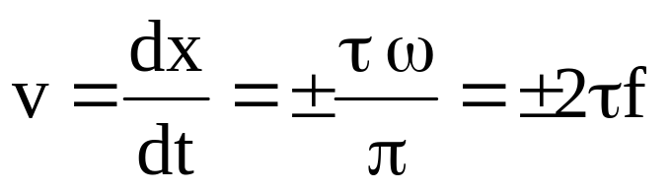[米/秒]
·波顶旋转速度：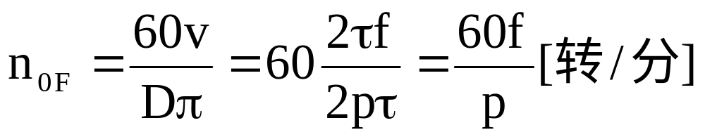
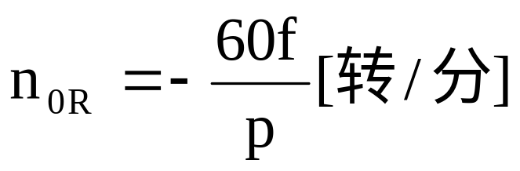
结论：一相绕组脉振磁势可分解成两个旋转磁势，
幅值均为脉振磁势幅值的一半，
转速相同(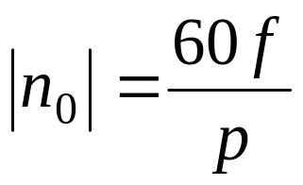[r/min])，方向相反。

  - 三相绕组合成磁通势的性质
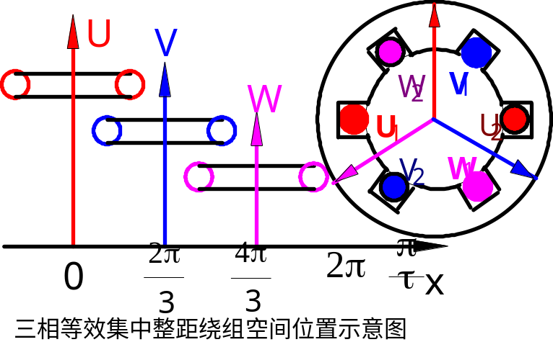
·旋转磁场源于空间对称分布的三相绕组中流过三相电流
形成的合成旋转磁势。假定
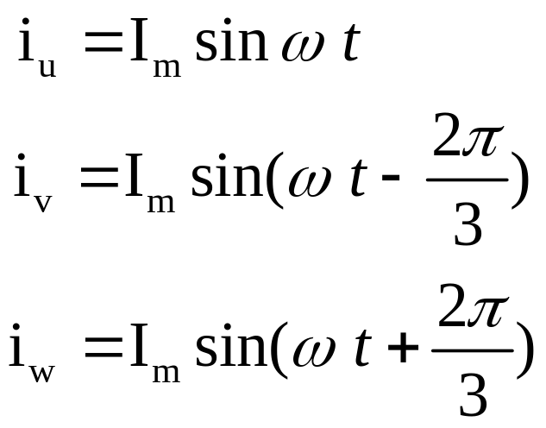
则三相绕组的基波磁势为：
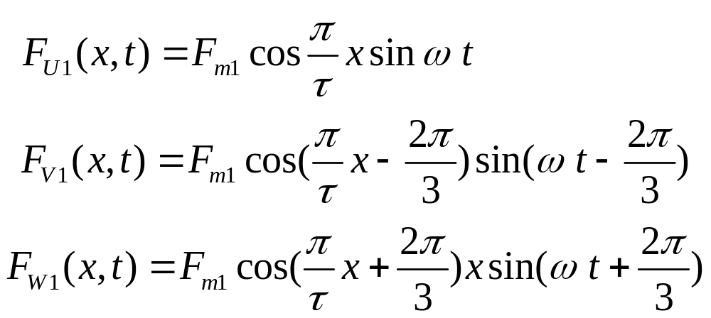
将它们分解成两个旋转磁势：
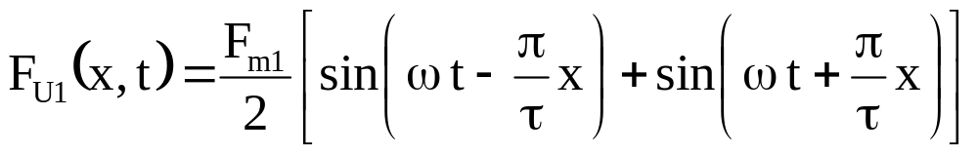
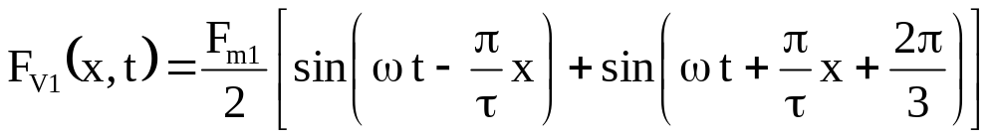
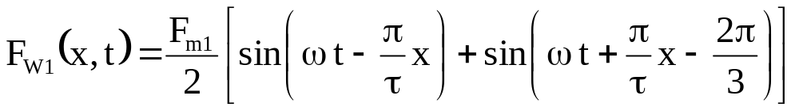
三相绕组的基波合成磁势为：
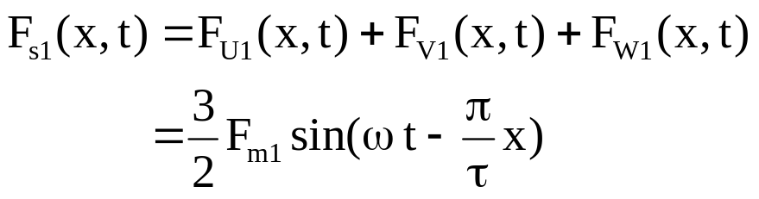
重要结论：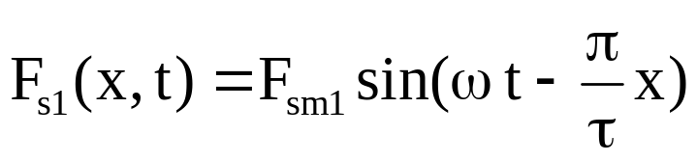
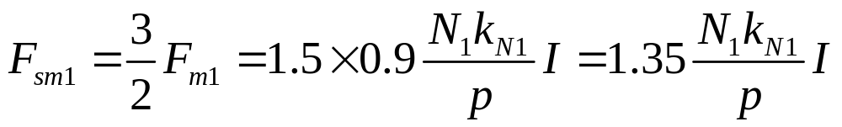

三相的三次谐波磁势：对应基波的一个极距，三次谐波已经是3个极距：
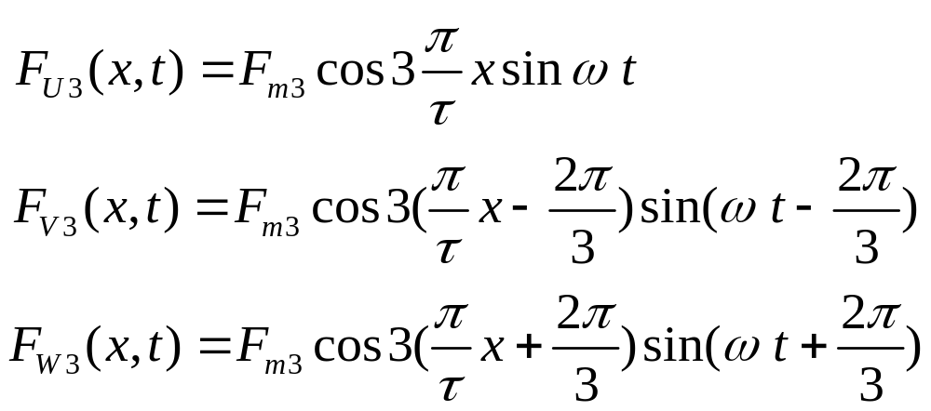

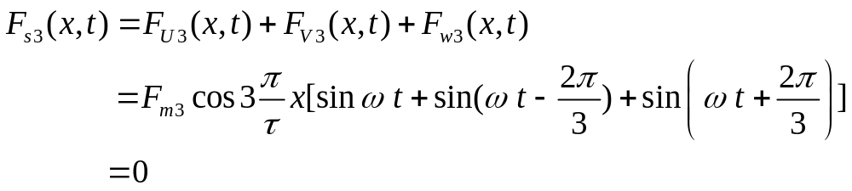
·各相三次谐波磁势的空间位置相同，因三相电流在时间上
互差120度电角度，使三相合成三次谐波磁势为0。
·推论：三的倍数次谐波磁势都为0，也称为零序谐波。
第二种是次数为7、13、19、…n=6k+1,k=1,2,3…，的谐波，以7为代表
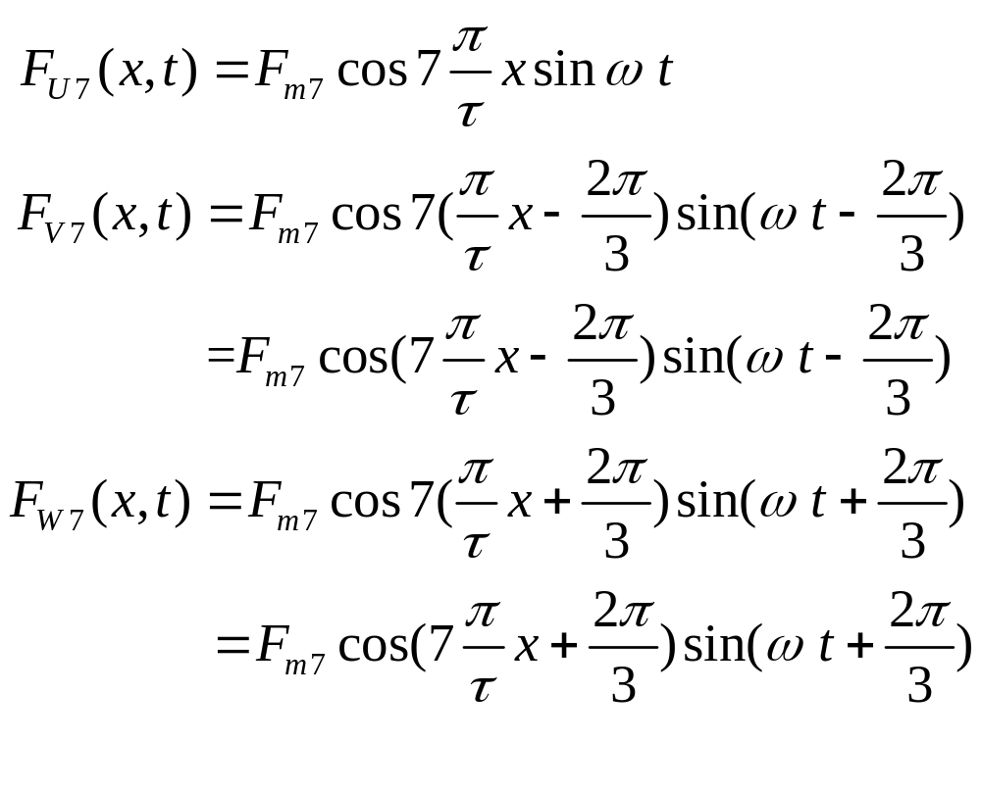
利用三角公式，令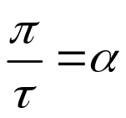
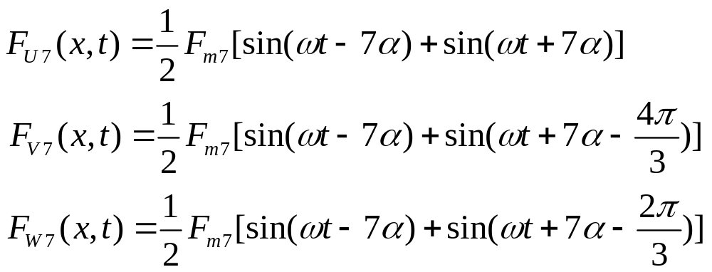

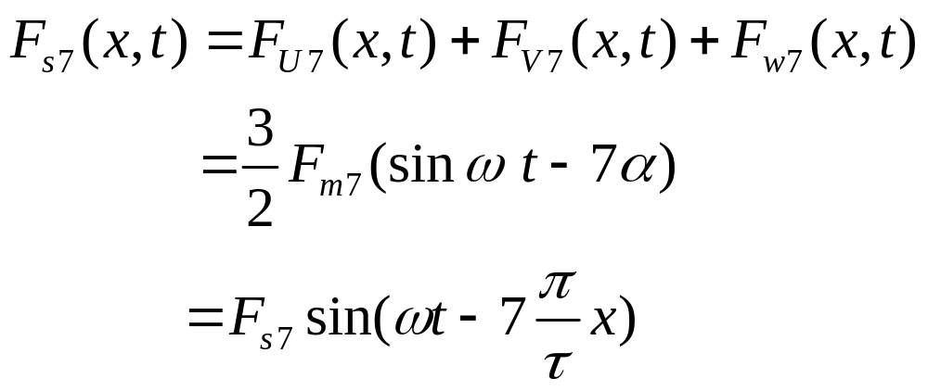
也是一个旋转磁场。对于空间固定的点x，磁势随时间变化，频率与基波相同；
令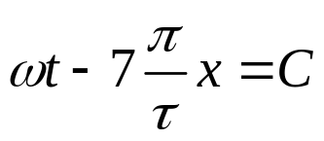，对时间微分，得到7次谐波的转速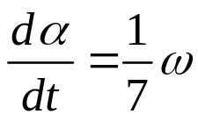，说明7次谐波的转速是基波的1/7，旋转方向与基波相同，也称为正序谐波。在任何固定的瞬间，在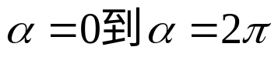之间有7个整波，所以7次谐波的极数7倍于基波，它以7倍于基波极数和1/7基波转速的磁通滑过定子绕组，产生的谐波电势频率仍为f。其它6k+1次谐波结论相同。
第三种是次数为5、11、17、…n=6k－1,k=1,2,3…，的谐波，以5为代表
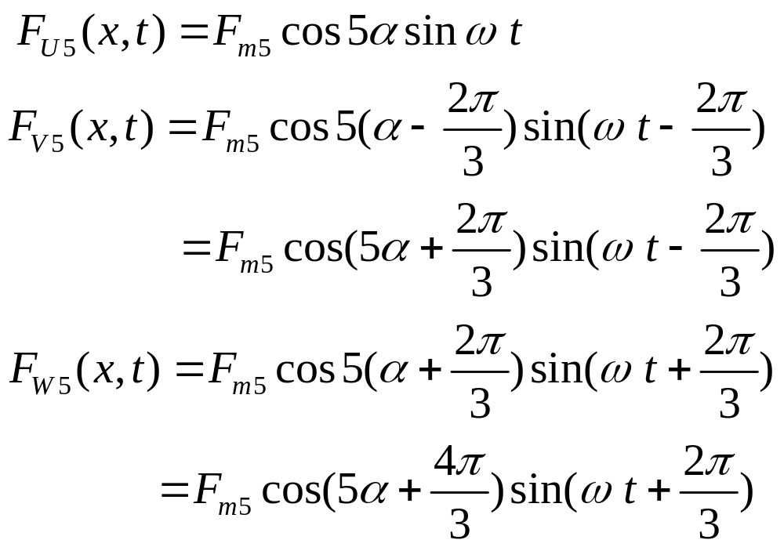
利用三角公式，
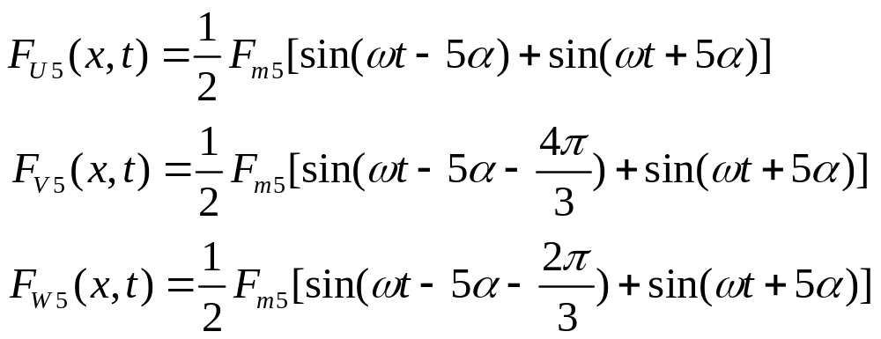

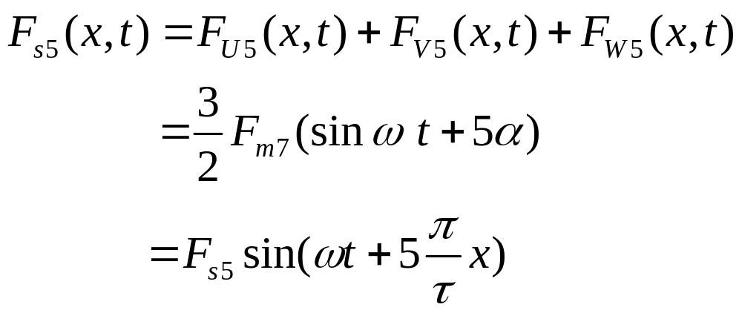
也是一个旋转磁场。对于空间固定的点x，磁势随时间变化，频率与基波相同；
令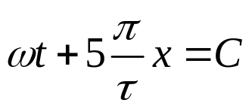，对时间微分，得到5次谐波的转速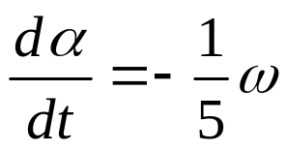，说明5次谐波的转速是基波的1/5，旋转方向与基波相反，称为负序谐波。它以5倍于基波极数和1/5基波转速的磁通滑过定子绕组，产生的谐波电势频率仍为f。其它6k－1次谐波结论相同。

5、7次谐波磁势，由于采用分布、短距绕组已被削弱到极小，
所以三相绕组产生的磁势可以忽略谐波分量。
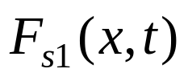的性质：1对极磁场行波.swf，2极磁场行波.swf
·空间正弦分布、幅值固定、以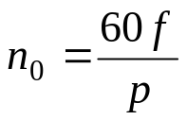旋转。
·某相电流达到最大值时，的幅值正好旋转到该相绕组的轴线上。
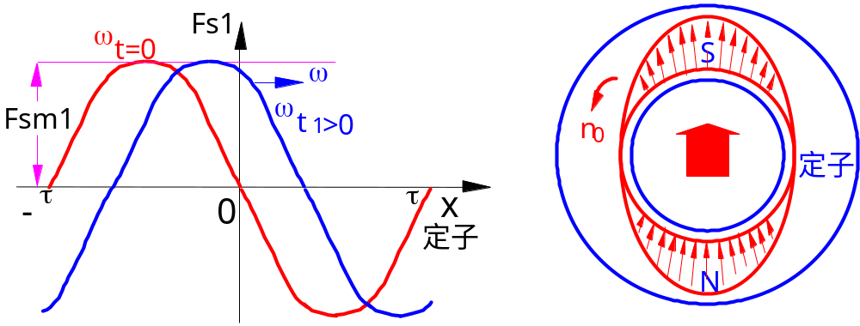
假定分别从Y型联接的定子绕组U、V、W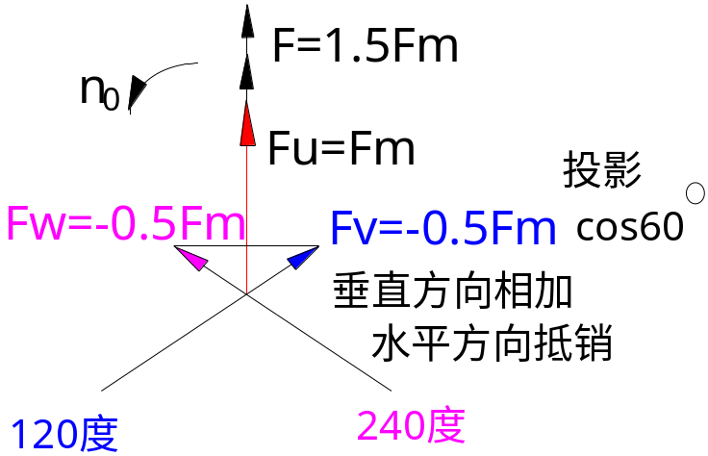输入，

则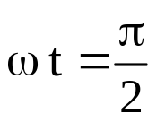时，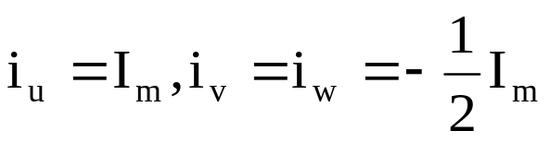，
在各自绕组轴线上形成磁势：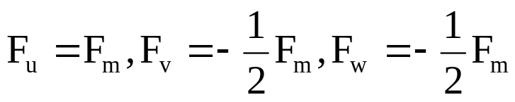，
矢量合成得到三相合成磁势的模为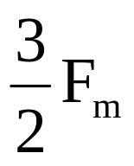,
与F_{u}同方向。

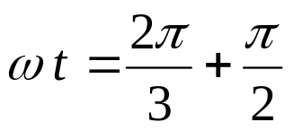和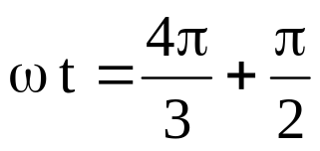时情况可依同理分析。
·的旋转方向取决于三相电流的相序。
若三相电流由正相序切换为负相序，则F_{s1}改变旋转方向：
正相序：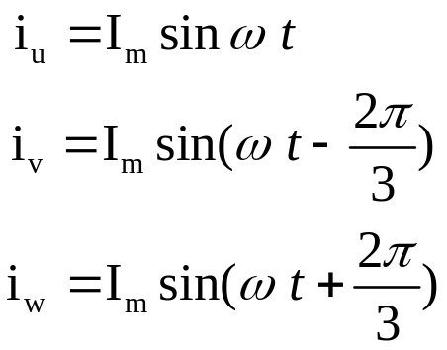
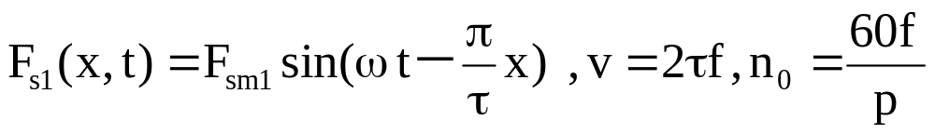
负相序：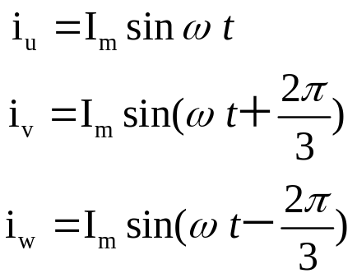
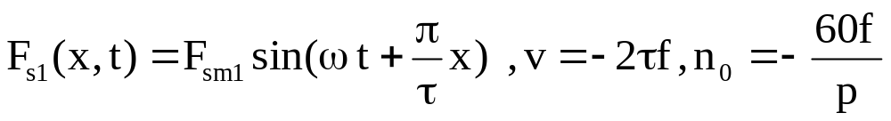。
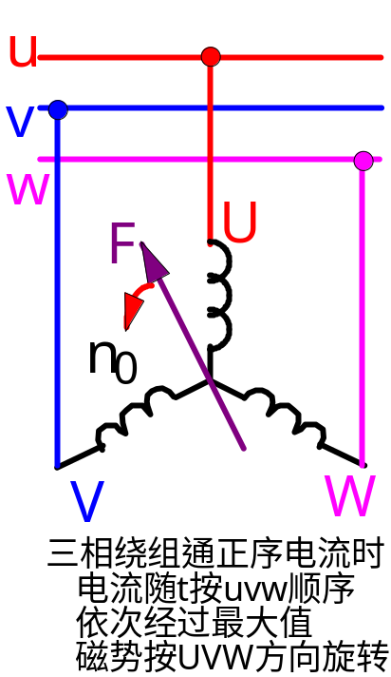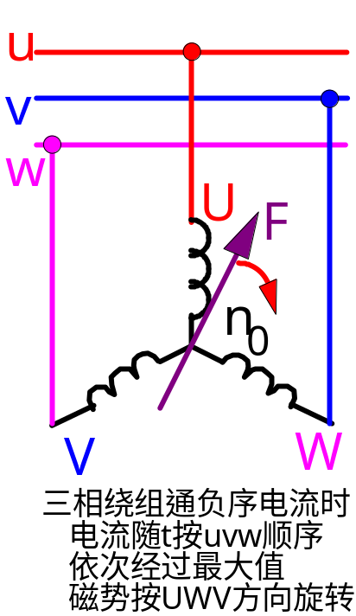
·在异步电动机中建立定子、气隙旋转磁场(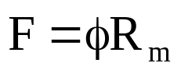)。
·定子、转子绕组结构相同：同为三相分布绕组、有相同的磁极对数。
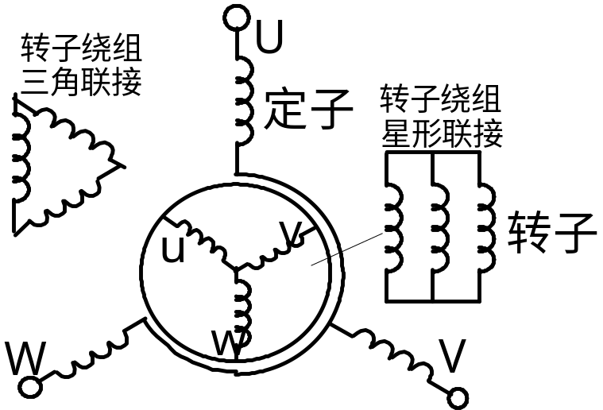
·结构和变压器相似，但存在气隙，漏抗、漏磁均大于变压器。
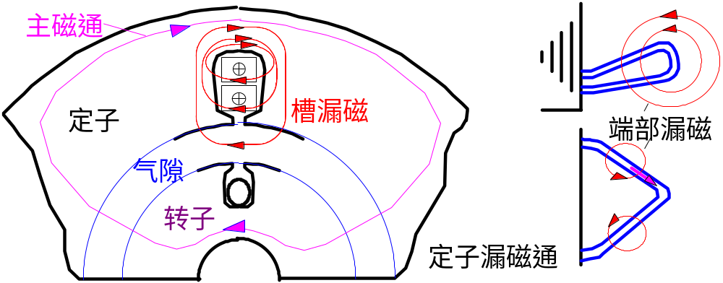
·主磁通与励磁电流的关系因磁路存在气隙基本保持线性，
和变压器由铁心组成磁路的磁滞、饱和非线性关系有较大区别。

